МУНИЦИПАЛЬНОЕ БЮДЖЕТНОЕ ОБЩЕОБРАЗОВАТЕЛЬНОЕ УЧРЕЖДЕНИЕ
«СРЕДНЯЯ ШКОЛА № 16 ИМЕНИ ГЕРОЯ СОВЕТСКОГО СОЮЗА
СТЕПАНА ИВАНОВА ГОРОДА ЕВПАТОРИИ РЕСПУБЛИКИ КРЫМ»
(МБОУ «СШ № 16»)

РАССМОТРЕНО  на заседании ШМО  от 22.08.2022  Протокол №1  Руководитель ШМО  ______ Кибало Н. Г. | СОГЛАСОВАНО  Зам.директора по УВР  _____Т. В. Полищук  23.08.2022 г. | УТВЕРЖДЕНО  Директор школы  _____О. А. Донцова  Приказ №779/01-16  от 31.08.2022

КАЛЕНДАРНО-ТЕМАТИЧЕСКОЕ
ПЛАНИРОВАНИЕ
по внеурочной деятельности
общеинтеллектуальному направлению
«ФУНКЦИОНАЛЬНАЯ ГРАМОТНОСТЬ»

для 4 - Д класса
на 2022 - 2023 учебный год

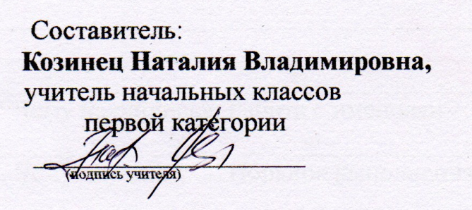

г. Евпатория 2022 г
№п/п |  | Дата |  | ТЕМА УРОКА
план | факт | план | факт
 |  |  |  | Раздел I «Читательская грамотность» (8 часов)
1. |  | 06.09 |  | Старинная женская одежда.
2. |  | 13.09 |  | Старинные женские головные уборы.
3. |  | 20.09 |  | Старинная мужская одежда и головные уборы.
4. |  | 27.09 |  | Жилище крестьянской семьи на Руси.
5. |  | 04.10 |  | Внутреннее убранство русской избы.
6. |  | 11.10 |  | Внутреннее убранство и предметы обихода русской избы.
7. |  | 18.10 |  | История посуды на Руси.
8. |  | 25.10 |  | Какие деньги были раньше в России
 |  |  |  | Раздел II «Естественно-научная грамотность» (8 часов)
9. |  | 08.11 |  | Томат.
10. |  | 15.11 |  | Болгарский перец.
11. |  | 22.11 |  | Картофель.
12. |  | 29.11 |  | Баклажан.
13. |  | 06.12 |  | Семейство Паслёновые.
14. |  | 13.12 |  | Лук.
15. |  | 20.12 |  | Капуста.
16. |  | 27.12 |  | Горох.
 |  |  |  | Раздел III «Финансовая грамотность» (8 часов)
17. |  | 10.01 |  | Творческая работа.
18. |  | 17.01 |  | Потребительская корзина.
19. |  | 24.01 |  | Потребительская корзина. Закрепление
20. |  | 31.01 |  | Прожиточный минимум.
21. |  | 07.02 |  | Инфляция.
22 |  | 14.02 |  | Распродажи, скидки, бонусы.
23. |  | 21.02 |  | Распродажи, скидки.
24. |  | 28.02 |  | Благотворительность.
 |  |  |  | Раздел IV «Математическая грамотность» (10 часов)
25. |  | 07.03 |  | Страхование.
26. |  | 14.03 |  | В бассейне.
27. |  | 28.03 |  | Делаем ремонт.
28. |  | 11.04 |  | Делаем ремонт дома.
29. |  | 18.04 |  | Праздничный торт.
30. |  | 25.04 |  | Обустраиваем участок.
31. |  | 02.05 |  | Поход в кино.
32 |  | 16.05 |  | Поход в кино с семьёй.
33 |  | 23.05 |  | Отправляемся в путешествие.
34 |  | 25.04 |  | Составляем словарик по финансовой грамотности.

